В музее хранятся фрагменты минометного орудия которое использовалось при освобождении г Минска

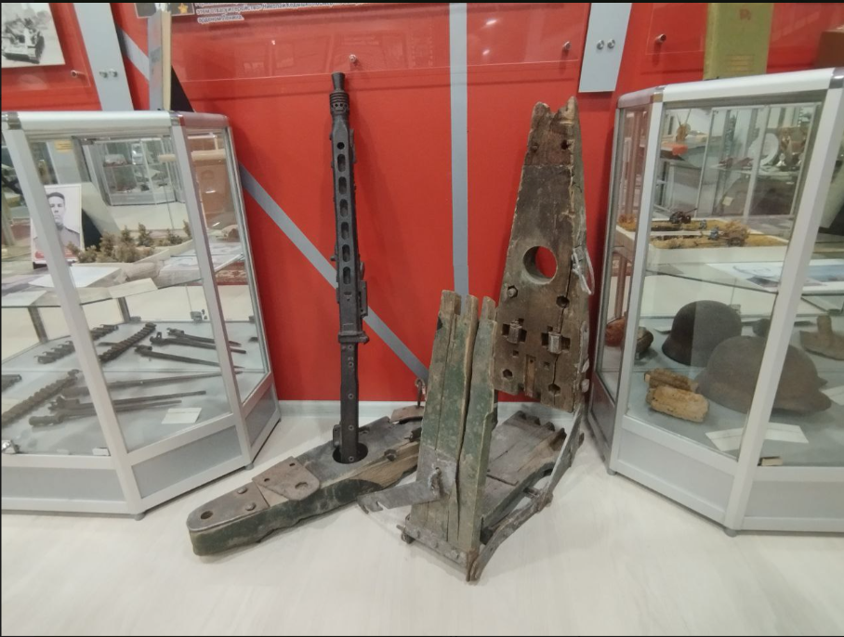

Миномет является русским военным изобретением. Он был создан русским офицером и инженером Л. Н. Гобято во время русско-японской войны в 1904–1905 годы. В дальнейшем для развития данного оружия в СССР очень много сделал советский конструктор Н. А. Доровлев, который разработал основную конструктивную схему минометов – так называемого «мнимого треугольника» (ствол – двунога – опорная плита). Свои знания и опыт он передал молодому инженеру Б. И. Шавырину, создавшему в 1937–1938 годы систему советского минометного вооружения. В 1936 году Шавырин приступил к проектированию 50-мм миномета, способного заменить винтовочные гранатометы системы Дьяконова в пехотных подразделениях РККА. Шавырин создал миномет, сочетающий в себе, наряду с простотой устройства и обращения, высокую маневренность и хорошую кучность стрельбы на небольшие расстояния.

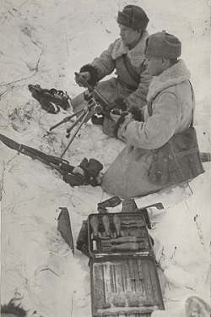Миномет был принят на вооружение РККА под обозначением 50-мм ротный миномет образца 1938 г. и запущен в серийное производство. Особенностью миномета было то, что стрельба велась при двух углах возвышения: 45° или 75°. Угол возвышения 45° при закрытом дистанционном кране обеспечивал наибольшую дальность огня, а угол 75° при открытом дистанционном кране давал минимальную дальность. Первое боевое применение миномета выявило недостатки конструкции. В первую очередь – достаточно крупные габариты, которые демаскировали расчет. По итогам советско-финской войны в 1939–1940 годы было принято решение о модернизации миномета. Новое изделие получило наименование [50-мм миномет образца 1940 г](http://www.kskdivniy.ru/museum/eksponaty/50-mm-minomet-rm-40). В миномете образца 1940 г. была сохранена общая схема, но он стал меньше по размеру, изменилась конструкция опорной плиты и двуноги. В начале Великой Отечественной войны конструктором В. Н. Шамариным был создан[50-мм миномет образца 1941 г](http://www.kskdivniy.ru/museum/eksponaty/50-mm-minomet-1941-g/). Этот миномет строился на «глухой» схеме: все его части находились на опорной плите.

Значение 50-мм минометов в ходе войны постепенно снижалось. Очень часто их приходилось использовать на очень близкой дистанции от противника, что приводило к демаскировке расчетов и их поражению обычным стрелковым оружием. К тому же эффективность 50-мм осколочной мины была достаточно низкой, особенно при попадании в снег, грязь, лужи. С переходом Красной Армии от обороны к стратегическим наступательным операциям и появлением в больших количествах достаточно эффективных 82-мм батальонных минометов в 1943 году 50-мм минометы сняли с серийного производства и вооружения фронтовых частей. С 1939 по 1943 годы советская промышленность выпустила более 170 тысяч 50-мм ротных минометов всех трех модификаций.

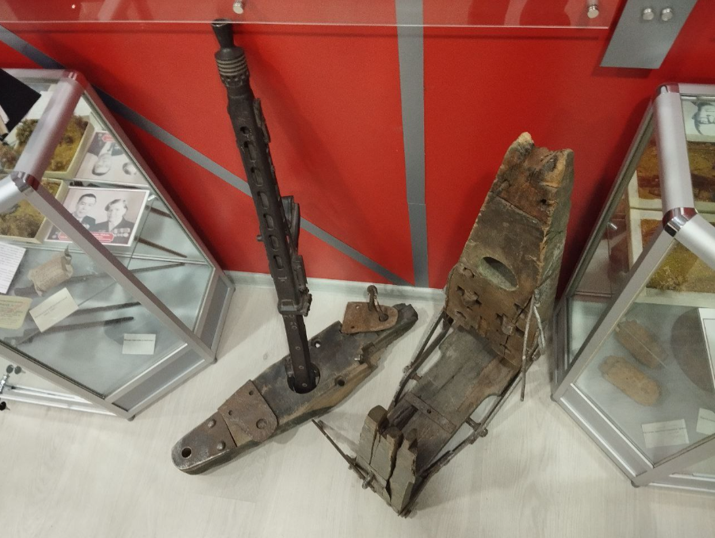

Миномет 2Б11 - пример удачной конструкции вооружения, которое остается актуальным спустя десятилетия. К созданию этого оружия советские конструкторы приступили в начале 1970-х, когда возникла необходимость образцы времен Великой Отечественной заменить на современные. При всей простоте конструкции были найдены пути ее улучшения. Реализация была доверена конструкторам нижегородского "Буревестника" (ныне - "Уралвагонзавод"). За основу перспективного оружия был взят полковой миномет ПМ-43. Его серьезно переработали, внедрили современные материалы, значительно облегчив, и заменили некоторые узлы. И уже в 1981 году 2Б11 приняли на вооружение как самостоятельный образец, так и в составе комплекса. Последнее позволило не только повысить мобильность, но и значительно снизило риски, связанные с ответными действиями противника.

120-миллиметровый возимый миномет 2Б11 - один из лучших представителей малой артиллерии. Система, стоящая на вооружении белорусской армии и еще десятка стран, предназначена для уничтожения навесным огнем живой силы и огневых средств противника, в том числе в углубленных укрытиях и на обратных скатах высот. 2Б11, как и полагается миномету, имеет простую конструкцию, но отличается высокими боевыми и эксплуатационными характеристиками. Кроме того, при помощи различных средств и систем можно обеспечить дополнительный рост ключевых показателей - мобильности и точности ведения огня.

Миномет 2Б11 обладает высокой скоростью развертывания: всего за полторы минуты расчет из пяти человек способен перевести систему из походного положения в боевое. Также оперативно происходит и смена позиции - маневренности 230-килограммовому образцу придает так называемый колесный ход (по сути, небольшая тележка).*.*

